myweb框架中支持mongodb数据库，对于mongodb的数据库已经做了简单的封装，开发者可以直接通过继承mongodb基类即可。
- 基类介绍
该基类在项目代码的app/core/baseMongodb.js中，其包含如下操作方法。
initConnection
无参数
初始化mongodb连接，该方法主要是为了避免在服务启动初期导致的高并发数据库访问，从而导致多个mongodb数据库连接句柄的问题，如果需要可以在system.json配置文件中配置，在系统运行之后即可执行该函数初始化mongodb连接句柄。

connection
参数：callback回调函数，数据库连接成功后执行的回调函数
该方法主要是读取配置文件mongodb.json，并且通过配置信息连接mongodb，最终通过callback回调函数返回连接句柄。

findOneById
参数：tableName需要查询的mongodb表
参数：id需要获取的数据键值
参数：callback回调函数，返回执行结果
该方法主要是通过唯一键值id获取mongodb表中的唯一数据，通过回调函数返回单条数据查询结果。

insert
参数：tableName需要插入数据的mongodb表
参数：rowInfo需要插入的数据
参数：callback回调函数，返回执行结果
该方法主要是向mongodb中插入一条json数据，并且通过回调函数返回执行结果。

modify
参数：tableName需要修改数据的mongodb表
参数：id需要获取的数据键值
参数：rowInfo修改后的数据
参数：callback回调函数，返回执行结果
该方法主要是通过唯一键值来修改mongodb的原始数据，并通过回调函数返回执行结果。

remove
参数：tableName需要操作的mongodb表
参数：id需要删除的数据键值
参数：callback回调函数，返回执行结果
该方法主要是通过唯一键值删除mongodb的单条数据，并通过回调函数返回执行结果。

find和findWithParams
参数：tableName需要操作的mongodb表
参数：whereJson条件查询，例如whereJson[‘name’] = ‘danhuang’
参数：orderByJson排序相关，例如orderByJson[‘last_update’] = -1
参数：limitJson，例如limitJson[‘num’] = 10;limitJson[‘skip’] = 5;
参数：fieldsJson返回的字段列表
参数：params需要通过该函数回调返回的json数据
参数：callback回调函数返回执行结果
以上两个方法都是通过条件查询获取多条数据，但是findWithParams方法可以通过callback传递一个参数。

- 添加一个模型
创建模型需要在app/model文件夹下创建，例如创建文件名为tpContent.js的文件，并加入如下代码实现继承mongodb基类。
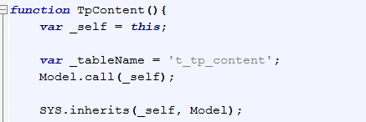

- 添加模型方法
为模型添加方法，如下是一个插入数据库的示例，代码如下。
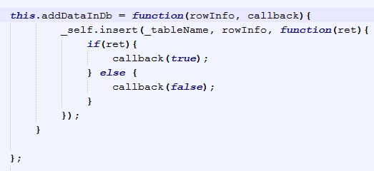
添加完方法以后需要将方法暴露给外部接口，如下代码。
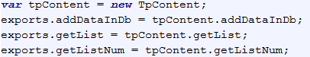
- 在controller层调用
添加完model层方法以后，我们就可以在controller调用该方法，调用代码如下：
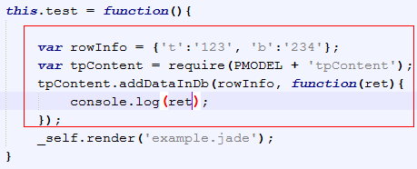
上图就是在controller的test方法中调用tpContent这个模块的方法。

Myweb开发框架文档2014-02-25 by danhuang

